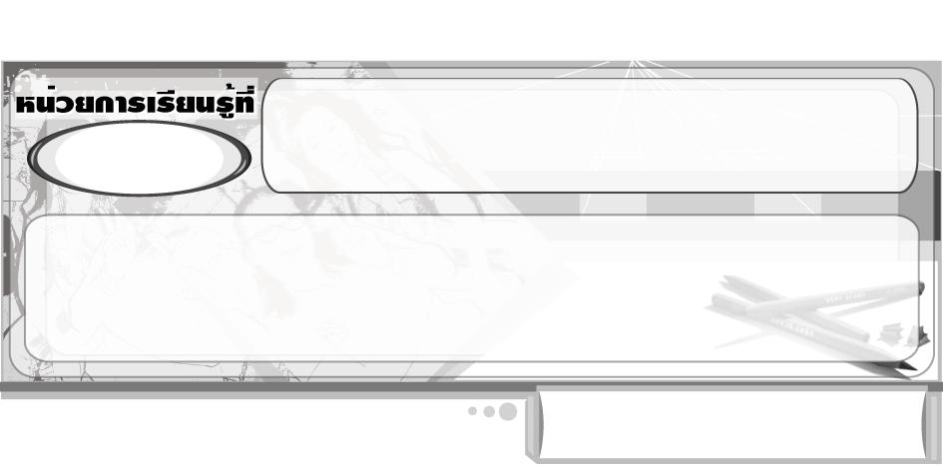
ตัด ฉีก ปะติด แสนสนุก
3

แผนการจัดการเรียนรู้ที่ 27 การตัด ฉีก ปะติด ด้วยกระดาษสีเดียว

ชั้นประถมศึกษาปีที่ 2 เวลา 1 ชั่วโมง


มาตรฐานการเรียนรู้/ตัวชี้วัด

มาตรฐานการเรียนรู้
ศ 1.1 สร้างสรรค์งานทัศนศิลป์ตามจินตนาการและความคิดสร้างสรรค์ วิเคราะห์ วิพากษ์วิจารณ์คุณค่างานทัศนศิลป์ ถ่ายทอดความรู้สึก ความคิดต่องานศิลปะอย่างอิสระ ชื่นชมและประยุกต์ใช้ในชีวิตประจำวัน
ตัวชี้วัด
ศ 1.1 ป.2/5 สร้างภาพปะติด โดยการตัดหรือฉีกกระดาษ

จุดประสงค์การเรียนรู้สู่ตัวชี้วัด

1. อธิบายวิธีการตัด ฉีก ปะติด ด้วยกระดาษสีเดียว (K)
2. สร้างงานศิลปะโดยการตัด ฉีก ปะติด ด้วยกระดาษสีเดียว (P)
3. ชื่นชมผลงานการตัด ฉีก ปะติด ด้วยกระดาษสีเดียว (A)
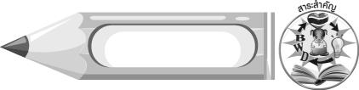
สาระสำคัญ

เราสามารถสร้างงานปะติดด้วยกระดาษสีเดียว โดยการใช้ดินสอร่างภาพที่ต้องการเบา ๆ แล้วฉีกหรือ
ใช้กรรไกรตัดภาพนั้นมาปะติดลงบนกระดาษ

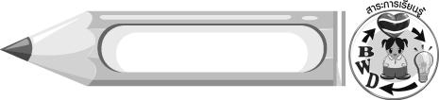
สาระการเรียนรู้

การตัด ฉีก ปะติด ด้วยกระดาษสีเดียว

คุณลักษณะอันพึงประสงค์

อยู่อย่างพอเพียง
ตัวชี้วัดที่ 5.1 ดำเนินชีวิตอย่างพอประมาณ มีเหตุผล รอบคอบ มีคุณธรรม


สมรรถนะสำคัญของผู้เรียน

ความสามารถในการคิด


ชิ้นงานหรือภาระงาน (หลักฐาน ร่องรอยแสดงความรู้)

ภาพปะติด ด้วยกระดาษสีเดียว

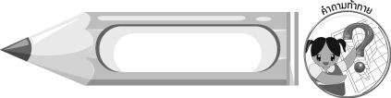
คำถามท้าทาย

นักเรียนชอบการปะติดภาพด้วยวิธีฉีกหรือตัดมากกว่ากัน เพราะอะไร


การจัดกิจกรรมการเรียนรู้

1. นักเรียนทบทวนความรู้เรื่องวัสดุอุปกรณ์ที่ใช้ในการ ตัด ฉีก ปะติด และการตัด ฉีก ปะติด ด้วยรูปเรขาคณิต โดยครูใช้คำถาม ดังนี้
วัสดุอุปกรณ์ที่ใช้ในการตัด ฉีก ปะติด มีอะไรบ้าง (ตัวอย่างคำตอบ กระดาษชนิดต่าง ๆ กรรไกร กาว กระดาษสำหรับติดภาพ ดินสอ และยางลบสำหรับร่างภาพ)
ในชั่วโมงที่แล้ว นักเรียนเรียนรู้เทคนิคการปะติดด้วยอะไร (การตัด ฉีก ปะติด ด้วยรูปเรขาคณิต)
การปะติดด้วยรูปเรขาคณิต ใช้กระดาษอะไรในการสร้างผลงาน (ตัวอย่างคำตอบ กระดาษสี)
2. ให้ตัวแทนนักเรียนออกมาทบทวนวิธีการปะติด ด้วยรูปเรขาคณิต ครูและเพื่อนคนอื่น ๆ ร่วมกันตรวจสอบความถูกต้อง จากนั้นนักเรียนร่วมกันแสดงความคิดเห็น ดังนี้
นักเรียนคิดว่านอกจากการปะติดด้วยรูปเรขาคณิตแล้ว กระดาษสีสามารถนำมาปะติดด้วยวิธีการหรือเทคนิคใดได้อีก (นักเรียนตอบตามประสบการณ์)
3. ครูและนักเรียนร่วมกันเตรียมวัสดุอุปกรณ์ในการตัด ฉีก ปะติด
4. ครูสาธิตการตัด ฉีก ปะติด ด้วยกระดาษสีเดียวให้นักเรียนดู โดยครูใช้ดินสอร่างภาพที่ต้องการเบา ๆ 2 ภาพ แล้วใช้มือฉีกภาพที่วาด 1 ภาพ และใช้กรรไกรตัด 1 ภาพ จากนั้นนำภาพที่ฉีกและตัด มาปะติดลงบนกระดาษ
5. นักเรียนนั่งเป็นกลุ่ม เพื่อใช้วัสดุอุปกรณ์ร่วมกัน แต่ละคนร่างภาพต่าง ๆ ที่ต้องการเบา ๆ ลงบนกระดาษสี ที่ตนเองชื่นชอบ คนละ 4-5 ภาพ ฉีก และตัดภาพต่างๆ เหล่านั้นอย่างละ 2-3 ภาพ จากนั้นนำภาพที่ได้มาจัดวางแล้วปะติดเป็นเรื่องราวต่าง ๆ ลงบนกระดาษ
6. ครูเลือกตัวแทนนักเรียน 4-5 คน ออกมานำเสนอผลงานของตนเองด้วยการเล่าสิ่งที่อยู่ในภาพเป็นเรื่องราวต่าง ๆ ตามจินตนาการ จากนั้นนักเรียนร่วมกันชื่นชมผลงาน
7. ครูให้คำแนะนำเพิ่มเติมกับนักเรียนว่า ทุกครั้งที่นักเรียนทำงานปะติดเสร็จ ต้องเก็บวัสดุอุปกรณ์ให้เรียบร้อยแล้วล้างมือให้สะอาด
8. ครูให้แต่ละกลุ่มช่วยกันเก็บวัสดุอุปกรณ์ต่าง ๆ ให้เรียบร้อย แล้วล้างมือให้สะอาด ครูสังเกตพฤติกรรม
9. หลังจากสร้างสรรค์ผลงานภาพปะติด ด้วยกระดาษสีเดียว และเก็บวัสดุ อุปกรณ์ต่างๆ เรียบร้อยแล้ว นักเรียนร่วมกันแสดงความคิดเห็น โดยครูใช้คำถาม ดังนี้
การตัด ฉีก ปะติด ด้วยกระดาษสีเดียว มีขั้นตอนและวิธีการอย่างไรบ้าง (ตัวอย่างคำตอบร่างภาพที่ต้องการเบา ๆ ลงในกระดาษ แล้วฉีกหรือใช้กรรไกรตัดภาพนั้น มาปะติดลงบนกระดาษ)
นักเรียนรู้สึกอย่างไร ที่ได้สร้างสรรค์ผลงาน ตัด ฉีก ปะติด ด้วยกระดาษสีเดียว (ตัวอย่างคำตอบ ชอบ มีความสุข)
10. นักเรียนและครูร่วมกันสรุปความรู้ ดังนี้
เราสามารถสร้างงานปะติดด้วยกระดาษสีเดียว โดยการใช้ดินสอร่างภาพที่ต้องการเบา ๆ แล้วฉีกหรือใช้กรรไกรตัดภาพนั้นมาปะติดลงบนกระดาษ
11. ให้นักเรียนแสดงความคิดเห็น โดยครูใช้คำถามท้าทาย ดังนี้
นักเรียนชอบการปะติดภาพด้วยวิธีฉีกหรือตัดมากกว่ากัน


การจัดบรรยากาศเชิงบวก

นักเรียนสร้างสรรค์ผลงานภาพปะติดเป็นกลุ่ม โดยให้นักเรียนใช้วัสดุอุปกรณ์ร่วมกัน และซักถามให้คำปรึกษากันและกัน


สื่อการเรียนรู้

1. กระดาษสี
2. กรรไกร
3. กาว
4. กระดาษสำหรับติดภาพ
5. ดินสอ และยางลบ


การวัดและประเมินผลการเรียนรู้

1. วิธีการวัดและประเมินผล
สังเกตพฤติกรรมของนักเรียนในการเข้าร่วมกิจกรรม
2. เครื่องมือ
แบบสังเกตพฤติกรรมการเข้าร่วมกิจกรรม
3. เกณฑ์การประเมิน
การประเมินพฤติกรรมการเข้าร่วมกิจกรรม
ผ่านตั้งแต่ 2 รายการ ถือว่า ผ่าน
ผ่าน 1 รายการ ถือว่า ไม่ผ่าน



ข้อเสนอแนะของผู้บริหารสถานศึกษา

________________________________________________________________________________________________________________________________________________________________________________________________________________________________________________________________________________________________________________________________________________________________________________________________________________________________________________________________________________________________________________________________________________________________________________________________________________________________________________________________________________________________________________________________________________________________________________________________________________________________________________________________________________________________________________________________________________________________________________________________________________________________________________________________________________________________________________________________________________________________________________________________________________________________________________________________________________________________________________________________________________________________________________________________________________________________________________________________________________________________________________________________________________________________________________________________________________________________________________________________________________________________________________________________________________________________________________________________________________________________________________________________________________________________________________________________________________________________________________________________________________
________________________________________________________________________________________________________________________________________________________________________________________________________________________________________________________________________________________________________________________________________________________________

ลงชื่อ__________________ (ผู้บริหารสถานศึกษา)
(__________________)
_____/_____/_____

บันทึกหลังการสอน

ผลการจัดการเรียนการสอน
________________________________________________________________________________________________________________________________________________________________________________________________________________________________________________________________________________________________________________________________________________________________________________________________________________________________________________________
________________________________________________________________________________________

ปัญหา/อุปสรรค
________________________________________________________________________________________________________________________________________________________________________________________________________________________________________________________________________________________________________________________________________________________________________________________________________________________________________________________________________________________________________________________________________________

แนวทางแก้ไข
________________________________________________________________________________________________________________________________________________________________________________________________________________________________________________________________________________________________________________________________________________________________________________________________________________________________________________________________________________________________________________________________________________

ลงชื่อ__________________ (ผู้บันทึก)
(__________________)
_____/_____/_____

